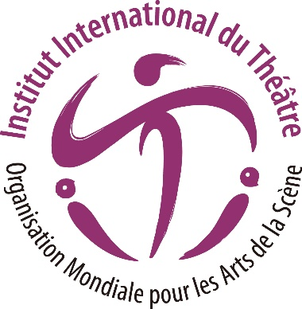
Institut international du théâtre ITI
Organisation mondiale pour les Arts de la scène
Message de la Journée internationale de la danse
2022 – 29 avril
Auteur du message : KANG Sue-jin, Corée du Sud
Danseuse, directrice artistique du ballet national de Corée
Traduction française à partir de la version anglaise
Message de la Journée international de la danse 2022 par KANG Sue-jin
La catastrophe du Covid-19 a arrêté la vie tellement libre que nous la connaissions. Être pris au beau milieu de cette tragédie nous fait repenser le sens même des mots « danse » et « danseurs ». Dans un passé lointain, la danse était un moyen primordial d'expression et de communication par les gestes ; elle est devenue un art de la performance qui a ému l'âme et inspiré le public. C'est un art de l’instant qui, une fois achevé, est difficile de restaurer dans sa forme originelle, car il est généré par tout le corps et l'âme. La danse est faite d'instants éphémères, qui destinent les danseurs à être en mouvement perpétuel. Pourtant, la Covid-19 a restreint et même bloqué l'art de la danse dans sa forme originelle.

Même si la situation s'améliore, les représentations de danse sont toujours soumises à de nombreuses restrictions. Cela nous fait chérir les précieux souvenirs des moments où la danse et les danseurs scintillaient comme des bijoux, véhiculant l'angoisse et l'anxiété humaines, la volonté et l'espoir de vivre, et illuminaient le monde.

Il est important de rappeler qu’en pleines répliques de la peste noire en Europe, le ballet Giselle représentant l'amour au-delà de la mort a été représenté à l'Opéra de Paris, le 28 juin 1841, et a reçu un accueil explosif. Depuis, Giselle a été jouée dans toute l'Europe et dans le monde pour réconforter et encourager les âmes humaines ravagées par la pandémie. C'est aussi ma compréhension de cette œuvre, qui a été démontrée pour la première fois par cette performance même de Giselle : l'esprit magnifique d'une ballerine essayant d'échapper à la gravité des souffrances du monde.

Le public isolé et fatigué a soif de la sympathie et du réconfort des danseurs. En tant que danseurs, nous croyons que le battement de nos ailes donne de l'espoir au cœur de ceux qui aiment l'art de la danse, et leur donne le courage de surmonter cette pandémie.

Mon cœur commence déjà à battre.

Kang Sue-jin

